# Bài 12: Tiết kiệm điện năng

**Giải Công nghệ 12 Bài 12: Tiết kiệm điện năng**  
**Mở đầu trang 59 Công nghệ 12**: Quan sát và cho biết Hình 12.1 có ý nghĩa gì. Các hình ảnh này thường được gắn ở đâu?  
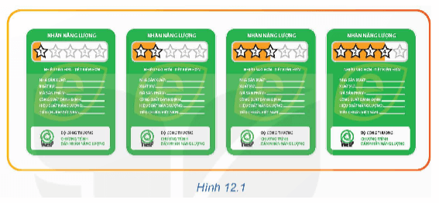  
**Lời giải:**  
- Ý nghĩa của Hình 12.1: cung cấp cho người tiêu dùng biết các thông tin về hiệu suất năng lượng của phương tiện, thiết bị này so với các phương tiện, thiết bị cùng loại khác trên thị trường, giúp người tiêu dùng lựa chọn được phương tiện, thiết bị có mức tiêu thụ năng lượng tiết kiệm hơn.  
- Các hình ảnh này thường được dán trên thiết bị điện.  
**II. Một số biện pháp tiết kiệm điện năng**  
**Khám phá trang 59 Công nghệ 12**: Để tiết kiệm điện năng em sẽ lựa chọn loại bóng đèn nào ở Bảng 12.1? Vì sao?  
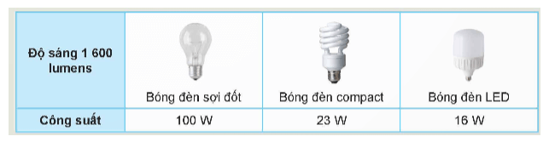  
**Lời giải:**  
- Để tiết kiệm điện năng, em sẽ lựa chọn bóng đèn LED.  
- Giải thích: công suất tiêu thụ của bóng đèn LED thấp hơn 2 bóng đèn còn lại, giúp tiết kiệm hơn khi sử dụng.  
**Luyện tập**  
**Luyện tập 1 trang 61 Công nghệ 12**: Để tiết kiệm điện năng em sẽ lựa chọn lại tủ lạnh có dán nhãn năng lượng nào ở Hình 12.2? Vì sao?  
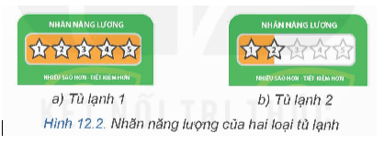  
**Lời giải:**  
- Để tiết kiệm điện năng, em chọn tủ lạnh số 1.  
- Giải thích: nhãn dán năng lượng có càng nhiều sao càng tiết kiệm điện năng.  
**Luyện tập 2 trang 61 Công nghệ 12**: Gia đình em đã lựa chọn loại bóng đèn chiếu sáng nào để giúp tiết kiệm điện năng?  
**Lời giải:**  
Gia đình em chọn đèn LED để giúp tiết kiệm điện năng vì công suất tiêu thụ của bóng đèn LED là 16 W/giờ.  
**Luyện tập 1 trang 62 Công nghệ 12**: Quan sát Hình 12.4 và cho biết vì sao việc vệ sinh, bảo dưỡng thiết bị điện thường xuyên cũng góp phần tiết kiệm điện hiệu quả?  
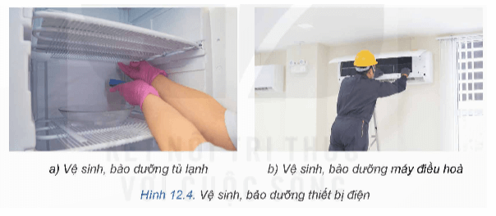  
**Lời giải:**  
Việc vệ sinh, bảo dưỡng thiết bị điện thường xuyên cũng góp phần tiết kiệm điện hiệu quả vì:  
Vệ sinh, bảo dưỡng thiết bị thường xuyên sẽ giúp cho thiết bị đó làm việc theo đúng công suất mà nhà sản xuất đưa ra. Ví dụ: Đối với tủ lạnh, nhất là loại đông tuyết, nếu không xả diện tích tủ sẽ bị thu hẹp. Cũng do lớp tuyết này nên dòng điện quạt gió phải tăng cao, làm việc công suất lớn dẫn đến tiêu tốn nhiều điện năng. Vậy nên vệ sinh, bảo dưỡng thiết bị điện thường xuyên cũng góp phần tiết kiệm điện hiệu quả.  
**Luyện tập 2 trang 62 Công nghệ 12**: Chúng ta nên sử dụng thiết bị chiếu sáng như thế nào để tiết kiệm điện năng?  
**Lời giải:**  
Chúng ta nên sử dụng thiết bị chiếu sáng để tiết kiệm điện năng bằng cách:  
- Tạo thói quen tắt đèn hay các thiết bị chiếu sáng khi không có người sử dụng hoặc khi ra khỏi phòng.  
- Sử dụng thiết bị chiếu sáng có công suất nhỏ, phù hợp với nơi cần chiếu sáng.  
**Thực hành 1 trang 62 Công nghệ 12**: Thực hiện một số biện pháp tiết kiệm điện năng trong lớp học.  
**Lời giải:**  
Một số biện pháp tiết kiệm điện năng trong lớp học:  
- Tắt thiết bị khi không sử dụng.  
- Tận dụng tối đa ánh sáng tự nhiên.  
- Mở cửa sổ thông gió.  
**Thực hành 2 trang 62 Công nghệ 12**: Vệ sinh, bảo dưỡng một số thiết bị điện trong lớp học.  
**Lời giải:**  
Vệ sinh, bảo dưỡng một số thiết bị điện trong lớp học:  
- Quạt treo tường.  
- Quạt trần  
- Điều hòa  
- Bóng điện  
**Thực hành 3 trang 62 Công nghệ 12**: Đề xuất phương án lựa chọn, lắp đặt và sử dụng các thiết bị trong hệ thống chiếu sáng ở trường em nhằm đảm bảo tiết kiệm điện năng.  
**Lời giải:**  
Phương án lựa chọn, lắp đặt và sử dụng các thiết bị trong hệ thống chiếu sáng ở trường em nhằm đảm bảo tiết kiệm điện năng:  
- Lựa chọn thiết bị:  
+ Lựa chọn thiết bị và đồ dùng điện có công suất phù hợp với nhu cầu sử dụng.  
+ Lựa chọn thiết bị điện thông minh có tích hợp các thiết bị cảm biến.  
+ Lựa chọn thiết bị sử dụng năng lượng tái tạo.  
- Lắp đặt thiết bị:  
+ Lắp đặt đúng kĩ thuật  
+ Vị trí lắp đặt phù hợp  
- Sử dụng thiết bị:  
+ Sử dụng thiết bị và đồ dùng điện theo đúng hướng dẫn của nhà sản xuất.  
+ Vệ sinh, bảo dưỡng thường xuyên.  
+ Hạn chế sử dụng các thiết bị có công suất lớn trong giờ cao điểm.  
+ Tắt khi không sử dụng.  
**Vận dụng**  
**Vận dụng trang 62 Công nghệ 12**: Đề xuất một số biện pháp tiết kiệm điện năng cho các thiết bị và đồ dùng điện trong gia đình em.  
**Lời giải:**  
Một số biện pháp tiết kiệm điện năng cho các thiết bị và đồ dùng điện trong gia đình em:  
+ Sử dụng thiết bị và đồ dùng điện theo đúng hướng dẫn của nhà sản xuất.  
+ Vệ sinh, bảo dưỡng thường xuyên.  
+ Hạn chế sử dụng các thiết bị có công suất lớn trong giờ cao điểm.  
+ Tắt khi không sử dụng.